Chào mừng các bạn trở lại với Series Lập Trình Căn Bản C. Hôm nay chúng ta sẽ học về Vòng Lặp trong ngôn ngữ C.

***Vòng lặp là gì?***

Như tên gọi của nó, vòng lặp là quá trình lặp đi lặp lại một hay một vài việc gì đó.

Vậy **vòng lặp trong C có nhiệm vụ khiến chương trình lặp lại một số câu lệnh cho đến khi không còn thõa mãn một điều kiện nào đó.**

Ví dụ:

Chu kỳ sinh hoạt của một học sinh đơn giản như sau:

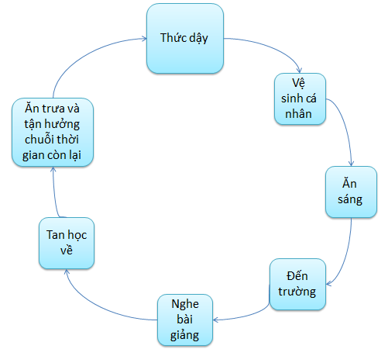

Vòng lặp này sẽ duy trì đến khi nào học sinh đó được nghỉ học hoặc ra trường.

Một ví dụ khác cho vòng lặp là việc một sinh viên đại học đăng ký một môn học nào đó ở trường, nếu sinh viên đó không đủ điểm để qua môn thì sẽ phải học lại môn đó. Trong trường hợp điểm sinh viên đó cứ thấp mãi thì sẽ học cho đến khi nào đủ điểm qua môn mới thôi.

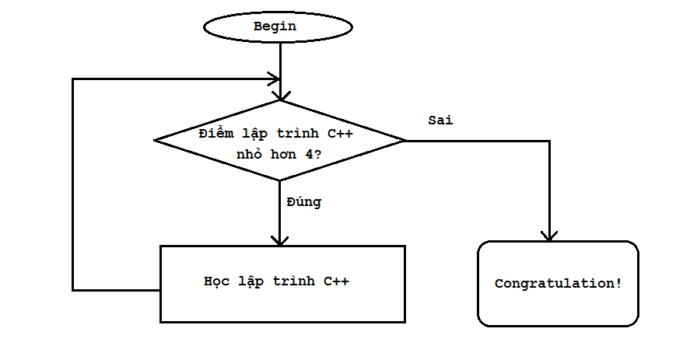

Các bạn đã hiểu những ví dụ trên chưa? Nếu hiểu rồi thì bạn đã hiểu được vòng lặp rồi đó.

Vòng lặp trong ngôn ngữ C có 4 loại.

* Vòng lặp FOR
* Vòng lặp WHILE
* Vòng lặp DO…WHILE.
* Lệnh lặp goto.

Do bản thân mình cảm thấy việc sử dụng goto khá không chính thống nên trong phần này mình sẽ chỉ các bạn 3 vòng lặp for, while và do…while.

Giờ chúng ta sẽ học về vòng lặp đầu tiên, vòng lặp FOR.

1. Vòng lặp For

Cú pháp:

for ( giá - trị - bắt - đầu; điều - kiện - dừng; bước - nhảy)

{

//lệnh hoặc cụm lệnh;

}

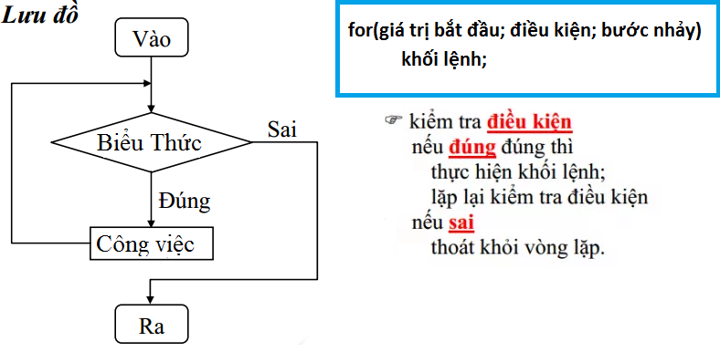

Vòng lặp for chạy theo cụm như sau:

* Giá trị bắt đầu -> Điều kiện : đúng thực hiện lệnh, sai thì thoát ra.
* Bước nhảy -> Điều kiện: đúng thực hiện lệnh, sai thì thoát ra.

Ví dụ: tính tổng từ 1 đến 10.

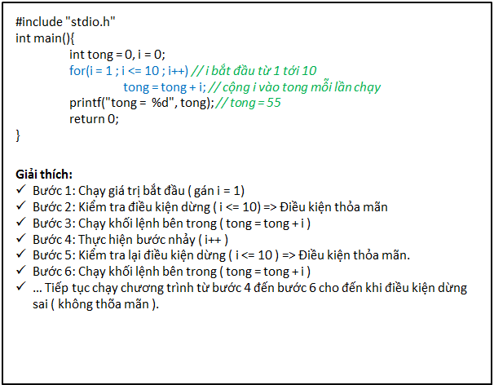.

**Tính tổng các số từ 1 đến n bất kì**.

Giờ bạn có thể thay giá trị kết thúc ( i <= 10) thành một giá trị n nào đó mà bạn nhập vào. Code như sau

#include "stdio.h"

int main(){

int tong = 0;

int i, n;

printf("Nhap n: ");

scanf("%d", &n);  *// nhập giá trị n vào*

for(i = 1 ; i <= n ; i++) *// tính tổng từ 1 đến n*

tong = tong + i;

printf("tong = %d", tong);

return 0;

}

Khá đơn giản phải không nào, từ chương trình này bạn có thể làm nhiều hơn với nhiều số hơn nữa.

Tương tự với bài toán trên, tôi có một bài tập về nhà muốn giao cho các bạn đây. Từ bài toán trên các bạn có thể tính tổng các số chẵn từ 1 đến N bất kì giúp mình với nhé.

Gợi ý: Bài này có thể làm bằng rất nhiều cách.

1. Thêm một câu lệnh if ở trong vòng lặp for.
2. Cho giá trị i bắt đầu từ 0 hoặc 2 và bước nhảy tăng 2 cho mỗi lần.

Lưu ý: Vòng lặp có thể sử dụng dấu {} để sử dụng khối lệnh, và hầu hết mọi người đều sử dụng khối lệnh trong vòng lặp. Hãy ghi nhớ nó nhé.

Bài học của chúng ta đến đây là kết thúc, với bài sau chúng ta sẽ học về vòng lặp while – do…while nhé.

